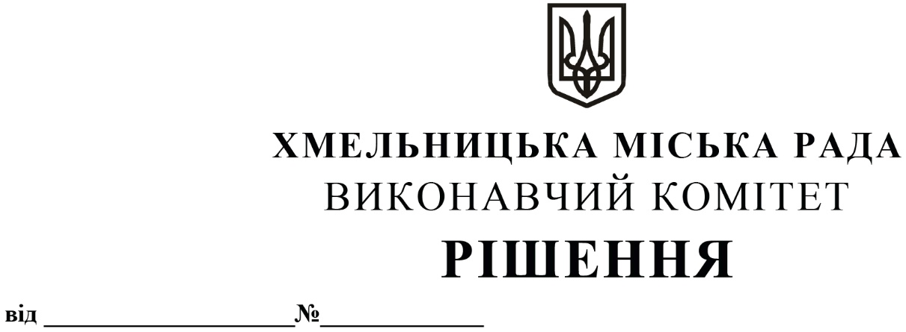

Про розгляд скарги Кухар Дарії Віталіївни про перегляд постанови адміністративної комісії при виконавчому комітеті Хмельницької міської ради

Адміністративною комісією при виконавчому комітеті Хмельницької міської ради притягнуто старшого продавця магазину «Територія якісних цін» Кухар Дарію Віталіївну до адміністративної відповідальності за ст.152 Кодексу України про адміністративні правопорушення та винесено постанову від 31.08.2021р. № 27-МД про накладення на неї санкції у вигляді штрафу у розмірі 1700,00 грн.
Суть справи полягає у тому, що 29.07.2021 р. о 10 год. 50 хв. на вулиці Подільській, 65 у місті Хмельницькому інспектором Хмельницького міського комунального підприємства «Муніципальна дружина» виявлено розміщення довідкового матеріалу на фасаді будівлі, що є порушенням вимоги п. 6.7. Правил благоустрою території міста Хмельницького та складено протокол про адміністративне правопорушення.
Не погоджуючись із вищевказаними протоколом та постановою, Кухар Д.В. направила скаргу на адресу виконавчого комітету Хмельницької міської ради. У скарзі вона, викладаючи свої обгрунтування та аргументи, стверджує, що не згідна з винесеною постановою.
За результатами розгляду скарги необхідно зазначити наступне.
Кухар Д.В. у протоколі про адміністративне правопорушення зазначила, що не згідна з протоколом та стверджує, що на фасаді розміщено не довідковий матеріал, а вивіска. Також, вона у скарзі стверджує, що згідно ст.277 КУпАП справа про адміністративне правопорушення розглядається у п’ятнадцятиденний строк з дня одержання органом, правомочним розглядати справу, протокол про адміністративне правопорушення та звертає увагу на те, що протокол складено 29.07.2021р., а постанова винесена 31.08.2021р. Заявниця вважає, що не порушила вимог Правил благоустрою та в матеріалах справи відсутні докази її вини.
За підсумками вивчення матеріалів справи встановлено, що протокол про адміністративне правопорушення та додані до нього матеріали (фото) були направлені для розгляду на адміністративну комісію при виконавчому комітеті Хмельницької міської ради для прийняття рішення. Кухар Д.В. була належним чином повідомлена про дату, час та місце розгляду справи, але не була присутня на засіданні адміністративної комісії. Заяв та клопотань про перенесення слухання справи не надавала. Щодо твердження Кухар Д.В. про розгляд справи у п’ятнадцятиденний строк з дня одержання органом, правомочним розглядати протокол про адміністративне правопорушення згідно ст. 277 КУпАП, то також необхідно звернути увагу на те, що матеріали на розгляд адміністративної комісії надаються у термін, не більший як 15 днів. Засідання адміністративної комісії проводяться згідно затвердженого графіку, розміщеного на офіційному сайті Хмельницької міської ради. Також, згідно ст. 38 КУпАП, адміністративне стягнення може бути накладено не пізніше як два місяці з дня вчинення правопорушення, а при триваючому правопорушенні – два місяці з дня його виявлення.
Заявниця не надала жодних дозвільних документів на довідковий матеріал (рекламний засіб), розміщений на зовнішній поверхні будівлі як при складанні протоколу, так і на засідання адміністративної комісії.
Враховуючи вищевикладене, керуючись Законами України «Про місцеве самоврядування в Україні», «Про благоустрій населених пунктів», ст. ст. 152, 287, 288, 293 Кодексу України про адміністративні правопорушення, Правилами благоустрою території міста Хмельницького, виконавчий комітет міської ради

ВИРІШИВ:

1. Скаргу Кухар Дарії Віталіївни залишити без задоволення, а постанову адміністративної комісії при виконавчому комітеті Хмельницької міської ради від 31.08.2021р. №27-МД залишити без змін.
2. Контроль за виконанням рішення покласти на секретаря міської ради В. Діденка.

Міський голова О. СИМЧИШИН

